西山卫健信息

第22期

昆明市西山区卫生健康局办公室 2020年2月1日

**一名党员,一面旗帜**

**西山区疾病预防控制中心副主任 杨淞**

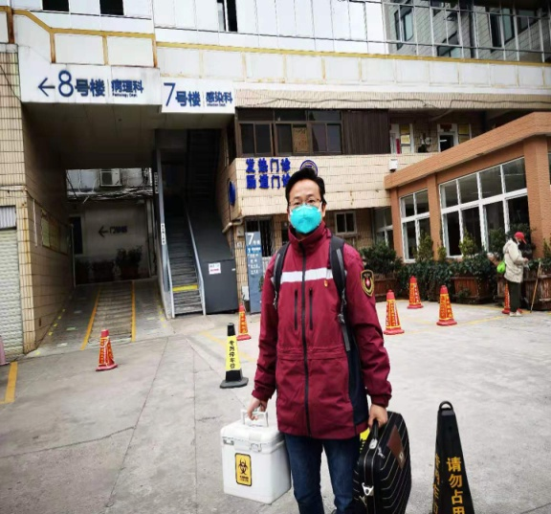杨淞，男，42岁，中共党员，西山区疾病预防控制中心副主任，分管传染病控制工作。

都市时报现场采访时，杨淞说的第一句话是“算起来，我和同事们已经7天没有回过家了，这几天吃得最多的是泡面！”记者打电话说要采访，他说工作挺忙，可以接受电话采访，这样不耽误工作。他不仅是疾病预防控制中心副主任，还兼任马街社区卫生服务中心党支部书记，就是这样一名朴实的共产党员，控制“疫情”永远放在第一位。

新型冠状病毒感染的肺炎疫情出现以来，按照分工，西山区疾病预防控制中心主要工作是对辖区医疗机构上报的隔离留院观察的发热病例进行流行病学调查，并将样本送昆明市疾控中心进行检测。年前开始，西山区疾病预防控制中心的工作人员就被分为五个工作组，杨淞同志带领流调组，奋战在疫情防控处理第一线。

一个党员，就是抗击疫情战场上的一面旗帜。这些天来，区疾病预防控制中心的工作人员吃饭时间不固定、没有热饭热菜是家常便饭了。每每疫情处置回来，稍有空闲，就用手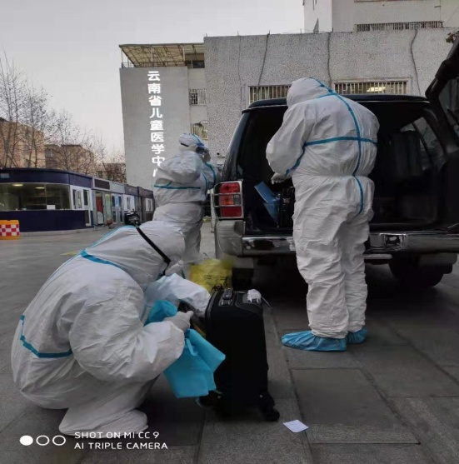机视频跟家人们报个平安。年夜饭，也是同事凑在一起碰了一下方便面的盒子算是吃了。

但杨淞说“能为控制疫情贡献自己的力量，我责无旁贷”这是一个共产党员的初心，也是一个共产党员的使命！

编（校）稿：张黎霞 审稿：张颖